电源管理
电源管理芯片（SOC）型号：IP5305T
SOC:能够单独工作的芯片，能直接实现相关功能
主要功能：电池放电升压、低功耗持续24~40s后睡眠、按键单击开机（升压输出）、双击关机、显示电量
芯片以及常规接线示意图：
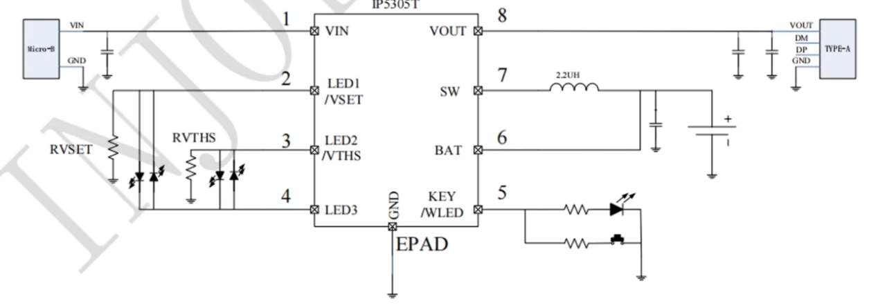
VDD：连接5V电源（烧录器上的5V）
LED1、LED2、LED3：连接并控制四个LED，用于表示剩余电量
VOUT：输出供电5V
SW：充电控制，接电池
KEY：开关按键，同时连接主控芯片PB2引脚

升压原理：
升压电路有三极管以1kHz的频率开关，电路如下
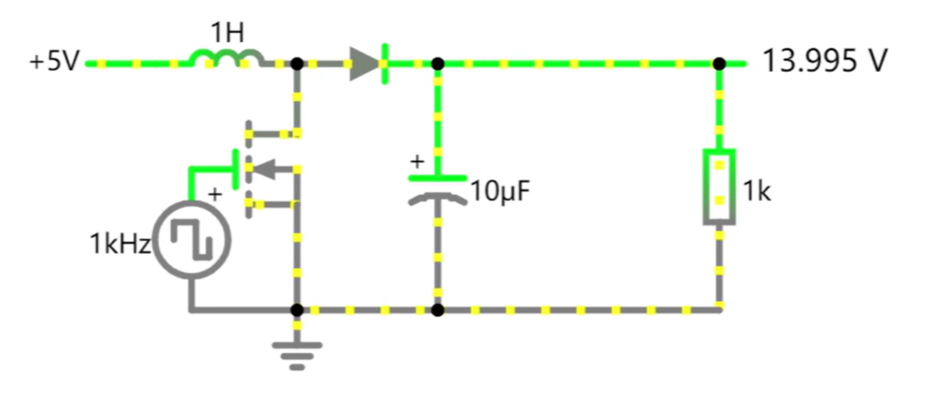
三极管关闭：电容短暂放电，电源给电感充电
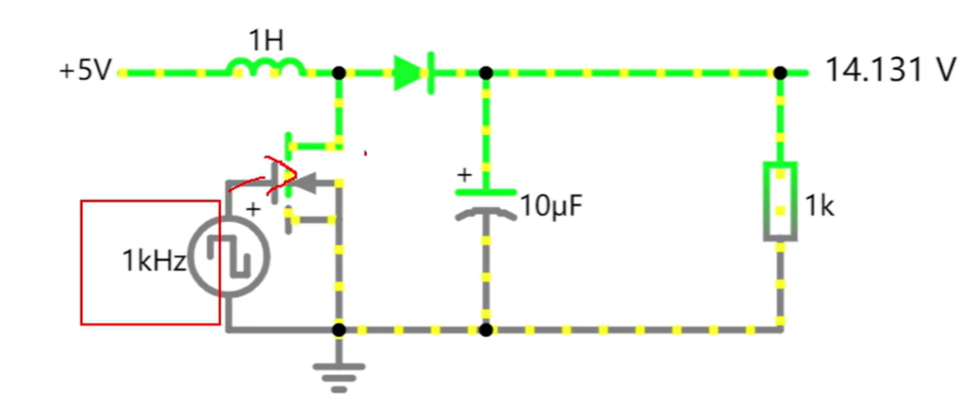
三极管导通：电源、电感同时放电，输出高电压
在三极管高频开关的过程中，输出电压较5V升高，平均输出电压与电感大小正相关，输出稳定性与电容大小正相关

代码思路：
避免无人机进入睡眠状态，要周期性启动
按键：按下接地，从高电平变为低电平，可以用引脚模拟
改变PB2电平：
定义函数Int_IP5305T_start,将PB2设置为低电平，延时100ms,再设置为高电平，模拟按键按下抬起。
延时最好别用Delay函数，会占用CPU，在FreeRTOS中可以使用vTaskDelay。
首次按下按键后，每20s执行一次，就能实现周期性启动。

杨施杰
2026/8/28

